附件

- 活动参与指南
- 登录方式：在电脑、平板或手机打开浏览器百度搜索“成都市云图阅读服务平台”，点击第一个搜索结果即可。
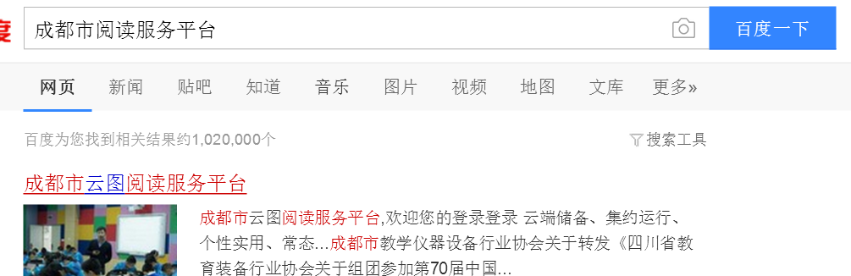

2.点击平台右侧下方的“阳光阅读频道”，进入阳光阅读频道首页。
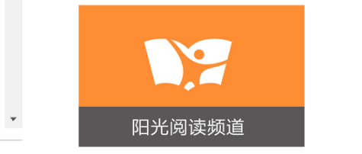

3.输入登录账号密码：登录名为四川省中小学数字校园云平台导入的师生账号，学生账号一般为学籍号，老师账号为身份证号，初始密码均为账号后六位。已导入师生账号信息的学校无需重复导入，未导入师生账号的学校需参照云平台师生信息导入的流程及标准进行账号导入。
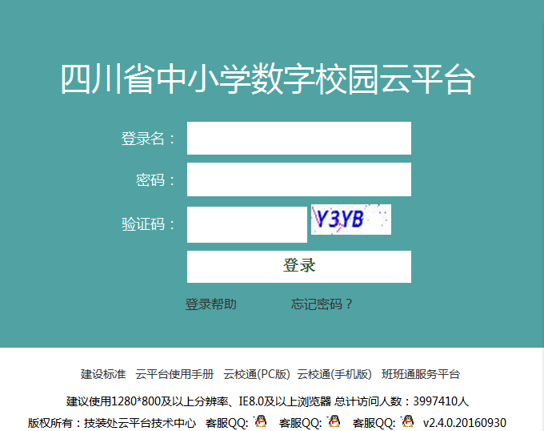

4.点击读书活动进入寒假阅读生活活动主页
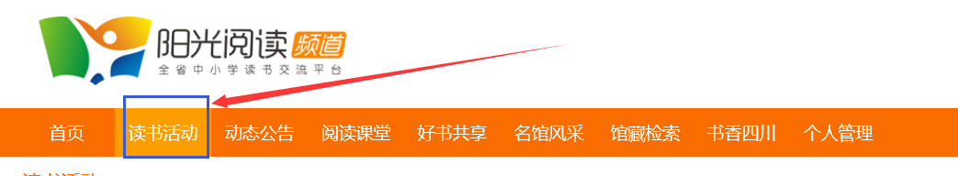

5.点击头像下方“我要报名”，进入报名信息填写页面。
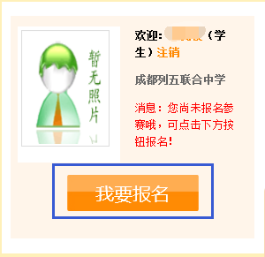
6.填写完成后，点击“确认报名”按钮，提交报名信息后，跳转至作品上传页面；

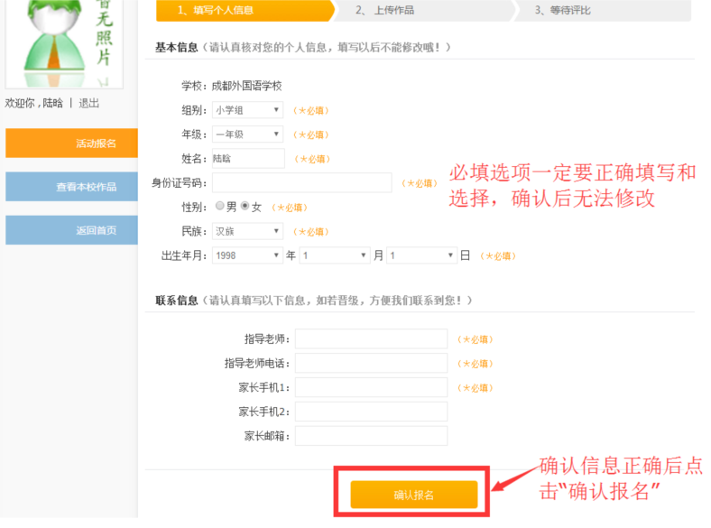

7.根据步骤提示完成作品信息的添加，点击“开始上传”完成作品上传动作。等待作品审核。
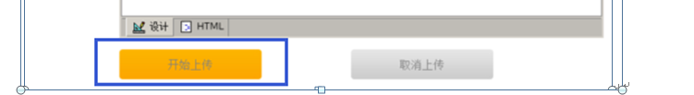

8.如对作品不满意，在活动主页“我的作品”，进入作品详情页，点击“不满意，重新上传”即可。

二、活动评审办法
- 作品上传及初审
时间：2017年1月10日—4月10日
区县、学校积极推荐学生参加，并组织学生上传个人作品。每个学生只能上传一个作品。每件作品上传后，阳光阅读活动组委会根据作品是否符合社会主义核心价值观、是否完整等标准进行初次筛选，通过初审的作品将呈现在页面作品展示专区。
2．作品复审及终审
2017年4月10日后，成都市教育技术装备管理中心与阳光阅读活动组委会共同邀请评审专家按照公平公正的原则对作品进行复审和终审，并根据区县、学校的组织情况及学生的参与情况等，分别评选出小学组、中学组优秀区县组织奖5个，优秀学校组织奖5个，学生一等奖20名、二等奖30名、三等奖50名，优秀指导教师20名，获奖师生可获得精美奖品一份，以资鼓励。

